Міністерствоосвіти і науки України

НАЦІОНАЛЬНИЙ ТЕХНІЧНИЙ УНІВЕРСИТЕТ УКРАЇНИ

«КИЇВСЬКИЙ ПОЛІТЕХНІЧНИЙ ІНСТИТУТ

ІМЕНІ ІГОРЯ СІКОРСЬКОГО»

Кафедра прикладної математики

ЗВІТ

ПРО ВИКОНАННЯ ІV ЕТАПУ КУРСОВОЇ РОБОТИ

з дисципліни “Бази даних та інформаційні системи”

на тему: Написання колоквіуму

Студента ІV курсу,

групи КМ-31

напряму підготовки 6.040301 – прикладна математика

ТЯГУНА О.В.

Викладач

ТЕРЕЩЕНКО І.О.

Оцінка: ___ балів

Київ – 2016

Зміст

1 ПОСТАНОВКА ЗАДАЧІ 3

2 ДІАГРАМА ІЄРАРХІЇ ПРОЦЕСІВ 4

3 ДІАГРАМИ НОТАЦІЇ СТАНІВ ОБ’ЄКТІВ СИСТЕМИ 5

4ДІАГРАМИ ПОТОКІВ ПРОЦЕСІВ 6

ВИСНОВКИ 7

# 1 ПОСТАНОВКА ЗАДАЧІ

Завдання:

а) побудувати діаграму ієрархії процесів (основних) темою курсової роботи;

б) побудувати діаграми нотації станів всіх об’єктів системи, які беруть участь в основних процесах системи;

в) побудувати діаграми потоків основних процесів.

# 2 ДІАГРАМА ІЄРАРХІЇ ПРОЦЕСІВ

Діаграми ієрархії процесів має три рівні ієрархії. На першому знаходиться лише основний процес – «Writing colloquium». На другому основний процес розпадається на три підпроцеси – «Work with tasks», «Work with marks», «Authorization». Далі кожен з цих процесів декомпонується на процеси, зазначені на рисунку 2.1.

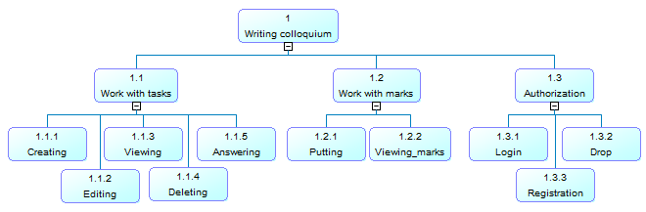

Рисунок 2.1 Діаграма ієрархії процесів

# 3 ДІАГРАМИ НОТАЦІЇ СТАНІВ ОБ’ЄКТІВ СИСТЕМИ

Було побудовано діаграми нотації станів об’єктів системи для наступних об’єктів:

* типу «user»;
* типу «task».

Для об’єктів типу «user» було виділено наступні стани: неавторизований, зареєстрований, авторизований, видалений. Перехід між цими станами забезпечують процеси, виділені в попередньому розділі. Сама діаграма зображена на рисунку 3.1.

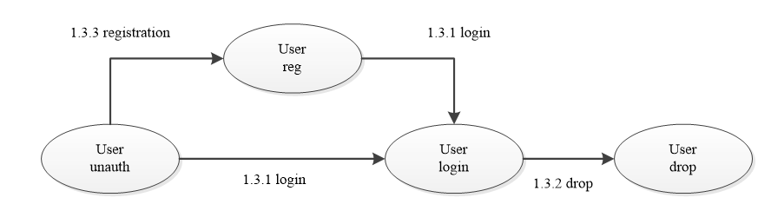

Рисунок 3.1Діаграма нотації станів об’єкта «user»

Для об’єктів типу «task» було виділено наступні стани: новий, редагований, той, що має відповідь,оцінений, видалений. Перехід між цими станами забезпечують процеси, виділені в попередньому розділі. Сама діаграма зображена на рисунку 3.2.

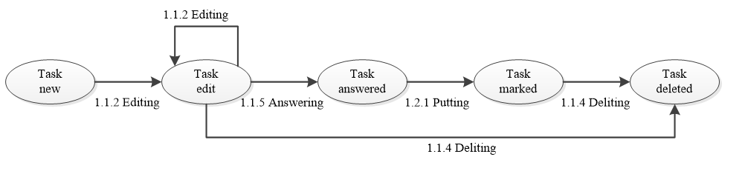

Рисунок 3.2 Діаграма нотації станів об’єкта «task»

# 4ДІАГРАМИ ПОТОКІВ ПРОЦЕСІВ

На рисунку 4.1 зображена діаграма потоків процесу авторизації

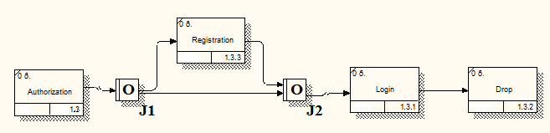

Рисунок 4.1 Діаграма потоків процеса авторизація

На рисунку 4.1 зображена діаграма потоків процесу роботи із завданням

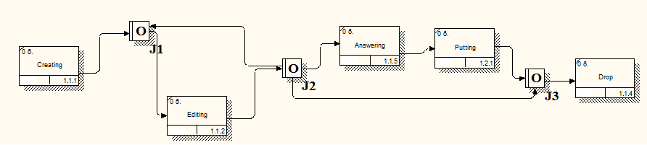

Рисунок 4.2 Діаграма потоків процеса роботи із завданням

# ВИСНОВКИ

В рамках виконання даного етапу курсової роботи було створено ієрархічне дерево процесів, для об’єктів системи було побудовано діаграми нотації станів, а для основних процесів системи – діаграми потоків процесів. З ієрархічного дерева видно, які саме процеси будуть у ІС, а на інших типах діаграм можна побачити життєві цикли об’єктів.